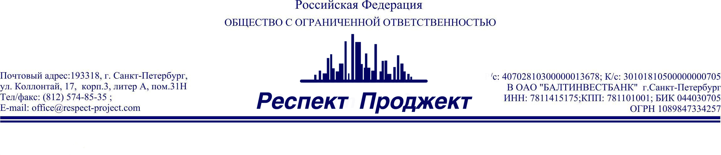
- Выполненные работы:
За 4 года работы были успешно реализованы следующие проекты:
№ п/п | Наименование объекта | Адрес | Выполняемые работы | Срок выполнения | Заказчик
1 | Капитальный ремонт ГОУ общеобразовательной школы № 529 | г. Петродворец, ул. Разводная, д. 27, лит. А | Разработка проектной документации на устройство дренажа и ливневой канализации | с 01.07.2009 г.  по 01.09.2009 г. | ООО «АБЗ СУ № 8 Лендорстрой-2»
2 | Научно-исследовательский детский ортопедический Институт имени Г.И. Турнера | г. Пушкин, Парковая ул. дом 64-68 | Выполнение дизайн-проекта с изготовлением ограждающих конструкций для круглого пандуса главного входа | С 24.08.2009 г.  по 21.10.2009 г. | ООО «СтройРеанимация»
3 | Детская городская больница им. К. А. Раухфуса | г. Санкт-Петербург, Лиговский пр., д. 8 | Осуществление авторского надзора за реконструкцией детской городской больницы | с 01.09.2009 г.  по 24.12 2009 г. | ООО «Петроком»
4 | Реконструкция Санкт-Петербургского филиала государственного университета — Высшей школы экономики | г. Санкт-Петербург, 10-я линия В.О. д. 3/30 | Выполнению расчета укрупненных инженерных нагрузок и разработка технического отчета | с 09.10.2009  по 02.11.2009 | ЗАО «ТПК «СЕВЕРНАЯ КОРОНА»
5 | Научно-лечебный центр Комитета ветеранов подразделений особого риска РФ | г. Санкт-Петербург, ул. Красина, д. 4-10. | Комплекс работ по разработке проектной и рабочей документации | с 12.09.2009  по 30.03.2010 | ООО «СтройРеанимация»
6 | Устройство пришкольного стадиона | г. Санкт-Петербург, пр. Елизарова, д. 7А. | Разработка и составление Технического задания и Проекта Государственного контракта для проведения конкурсной процедуры на право заключения государств. контракта | с 15.03.2010  по 02.04.2010 г. | ГСК ОУ школа-интернат (1 вида) № 31 Невского района Санкт-Петербурга
7 | Торговое здание | РФ, ХМАО, г. Сургут, ул. 30 лет Победы | Разработка проектной и рабочей документации (разделы АР, КЖ, ОВ, ВК, ТС, НВК, НЭС, СС, ВППТ) | с 01.02.2010  по 01.08.2010 г | ООО «НТК «ЮграСтройПроект»
8 | Гостиница с рестораном и встроенно-пристроенными помещениями | РФ, ХМАО, г. Сургут, ул. Мелик-Карамова | Разработка проектной и рабочей документации (разделы АР, КЖ) | с 01.02.2010  по 01.08.2010 г | ООО «НТК «ЮграСтройПроект»
9 | Фабрика по производству кофе | Ленинградская обл., Ломоносовский р-н, МО «Виллозское сельское поселение», «Офицерское село» | Выполнение рабочего  проекта ( разделы ГП, ТХ, АР, КЖ,КМ, ОВ, ВК, ЭМ, ЭО, ТМ, АВК, АОВ) | с 21.06.2010  по 30.09.2010 | ООО «ГК Девелопмент»,
10 | Модульная котельная, тепловой мощностью 2МВт | РФ, ХМАО, г. Сургут, ул. 30 лет Победы | Выполнение проектной и рабочей документации (раздел АР) | с 27.10 2010  по 24.12.2010 | ООО «СПб Проджект»
11 | Строительство спортивной площадки | Ленинградская обл., Ломоносовский р-он, дер. Низино | Разработка проектно-сметной документации на строительство | С 31.03.2011 по  15.08.2011 г. | Местная администрация МО Низинское сельское поселение муниципального образования Ломоносовский муницип. р-он Ленинградской области
12 | Перепланировка нежилого помещения под стоматологический центр | г. Санкт-Петербург, ул. Пр. Королева, д.63 корп.1 лит.А | Выполнение рабочей документации с согласованием | с 27.07.2011  по 03.02.2012 | Частное лицо
13 | Устройство молниезащиты в здании Администрации | Ленинградская обл., Ломоносовский р-он, дер. Низино, ул. Центральная, д.1 лит. Д | Разработка проектно-сметной документации | с 12.09.2011  по 04.10.2011 | Местная администрация МО Низинское сельское поселение муниципального образования Ломоносовский муницип. район Ленинградской области
14 | Разработка рабочей документации двух пожарных резервуаров объёмом 550 м | Ленинградская обл., Ломоносовский район, МО «Виллозское сельское поселение», «Офицерское село», квартал 1 | Стадия «Рабочая документация»  Раздел «Конструкции железобетонные» | с 20.02.2012  по 15.03. 2012 | ООО «ГК Девелопмент»,

